# Metadatok

## Előkészületek

Indítsd el a Wamp servert! Most nem a PHPMyAdmin programban fogjuk létrehozni az adatbázist, hanem a Java programból.

## Új projekt

Kezdj egy új Java projektet a NetBeans-ben *dolgozok* néven! Készíts main metódust a Dolgozok osztályban!

Kattins a jobb gombbal a Projects ablakban a Libraries elemre, majd válaszd az Add Library parancsot!

Válaszd ki a MySQL JDBC Driver-t, majd kattints az Add Library gombra!

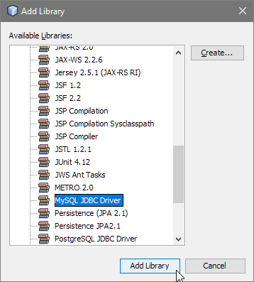

Ezzel hozzáadtad a drivert a projekthez:

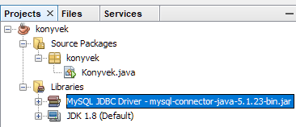

## Lépések a programban

Az adatbázisok műveletekhez a következő fő lépéseket kell végrehajtani:

1. Kapcsolódás az adatbázishoz (Connection).  
   Ehhez kell egy JDBC URL:  
   MySQL: jdbc:mysql://localhost:3306/dolgozok  
   SQLite: jdbc:sqlite:T:/dolgozok.db  
   (*dolgozok* az adatbázis neve)
2. Parancs objektum (Statement vagy PreparedStatement) létrehozása.
3. SQL parancs végrehajtása (exceuteQuery, executeUpdate vagy execute).
4. Eredmények (Result Set vagy sorok száma) feldolgozása.

## Kapcsolódás az adatbázishoz

Az adatbázissal kapcsolatos műveleteket egy külön osztályban fogjuk elvégezni. Hozz létre egy új osztályt DB néven a dolgozok csomagban!

Az adatbázishoz való kapcsolódáshoz szükséged lesz három stringre: a címre, a felhasználónévre és a jelszóra.

A címből két változat kell: az egyik az adatbázis létrehozása előtt a szerverhez kapcsolódik, a másik a létrehozás után már az adatbázishoz.

Készítsd el ezeket a DB osztály elején:

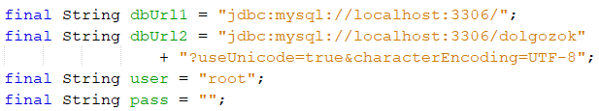

## Adatbázis létrehozása

Ha még nincs *dolgozok* nevű adatbázis, akkkor hozd létre!

Válaszd ki az adatbázist a további munkához!

Ha még nincs benne *adatok* tábla, hozd létre!

Ezeket a feladaqtokat a DB osztály konstruktorában végezzük el:

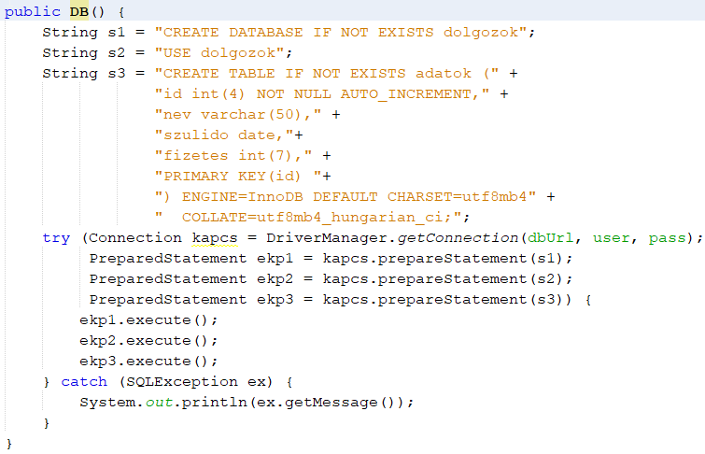

Az execute metódussal tetszőleges SQL parancsot futtathatunk.

Mi történik, ha még egyszer lefuttatod a programot?

## Menü készítése

Készíts menüt a Dolgozok osztályban:

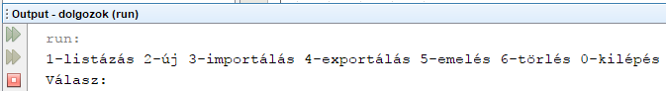

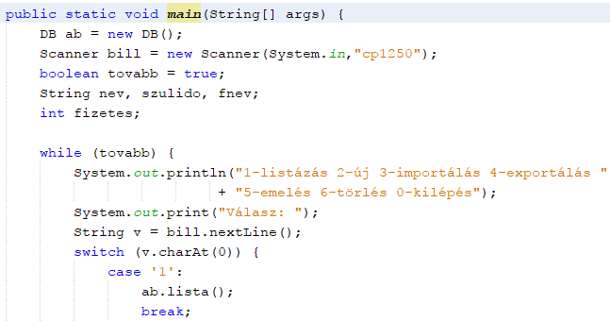

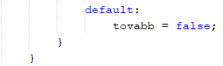

Próbáld ki! Ellenőrizd a PHPMyAdmin programban az adatbázist és a táblát!

## Lista készítése

Készítsd el a DB osztályban a lista metódust, amely kilistázza a rekordokat:

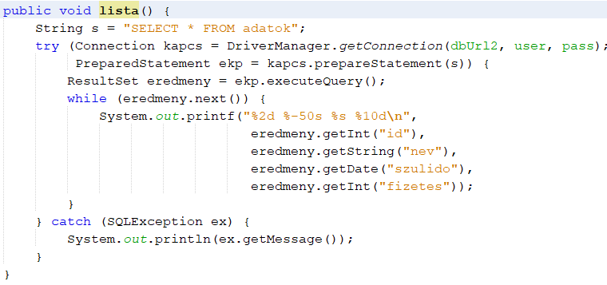

Próbáld ki! (Egyelőre nincsenek adatok.)

## Új dolgozó felvétele

Készítsd el a DB osztályban az uj metódust!

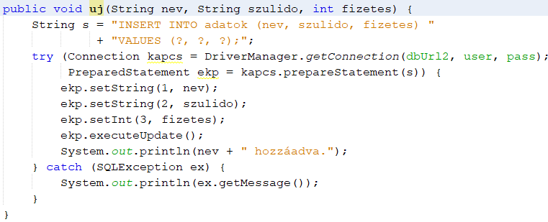

Hívd meg a menüből:

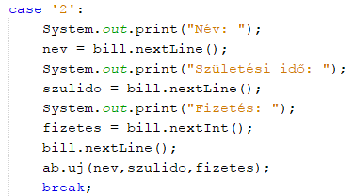

Próbáld ki! A születési időtt ebben a formában add meg: ÉÉÉÉ‑HH‑NN! Utána listáztasd ki az új rekordot, majd ellenőrizd a PHPMyAdmin programban is!

## Adatok importálása

A dolgozók adatai egy *adatok.txt* nevű szöveges fájlban vannak. Minden dolgozó adatai külön sorban vannak, vesszőkkel elválasztva. Szeretnénk ezeket az adatokat importálni

Készítsd el ehhez a DB osztályban a beolvas metódust!

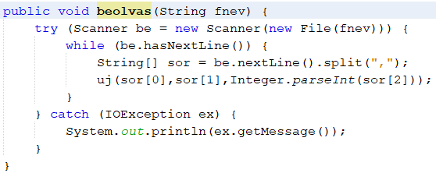

Hívd meg a menüből:

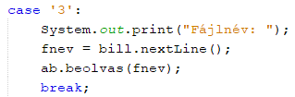

Próbáld ki a kapott *adatok.txt* fájllal! Utána listáztasd az új rekordokat, majd ellenőrizd a PHPMyAdmin programban is!

## Adatok exportálása

Készítsd el a DB osztályban a kiir metódust!

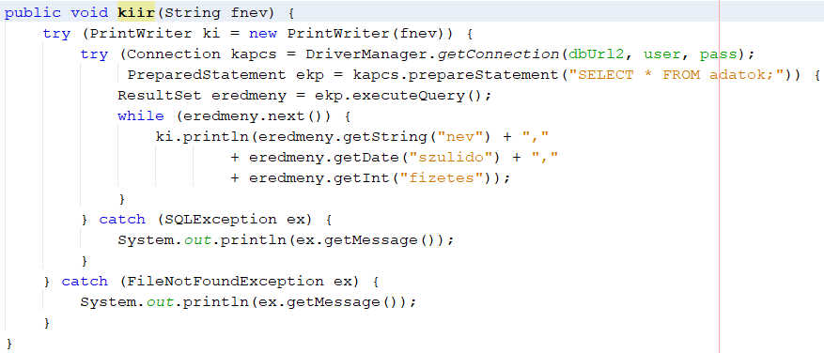

Hívd meg a menüből:

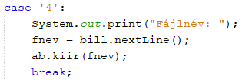

Próbáld ki! Utána ellenőrizd a létrehozott fájlt!

## Fizetésemelés

Szertnénk a dolgozók fizetéseit egy megadott százalékkal növelni.

Készítsd el ehhez a DB osztályban az emel metódust!

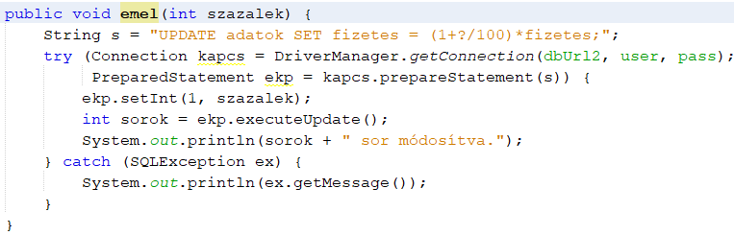

Hívd meg a menüből:

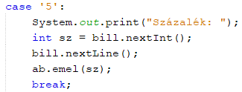

Próbáld ki!

## Törlés

A kilépett dolgozókat szeretnénk törölni a táblából.

Készítsd el a DB osztályban a torol metódust!

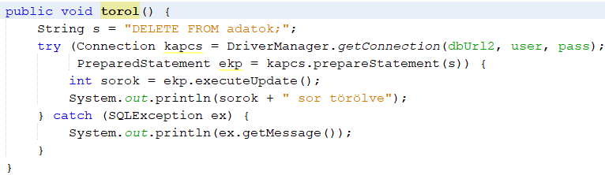

Hívd meg a menüből:

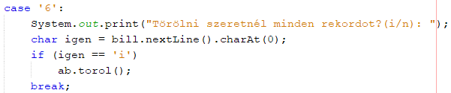

Próbáld ki! Honnan tudod, hogy sikerült-e a törlés?

## SQLite adatbázis

Zárd be a projektet, és nyisd meg helyette a dolgozok2 projektet a NetBeans-ben!

Futtasd a programot! Próbáld ki a funkciókat!

Hol hozza létre a programa az adatbázist?

Mit módosítottunk a programban? (Nézd meg az emel metódust is!)